COMPOSITION DE PHYSIQUE (XULCR)
(Durée : 4 heures)
L'utilisation des calculatrices n'est pas autorisée pour cette épreuve.
On se contentera, pour les applications numériques, d'un seul chiffre significatif.
Centrale inertielle
Une centrale inertielle est un ensemble d'accéléromètres et de gyromètres qui mesure l'accélération et la vitesse angulaire d'un mobile et permet de le positionner dans l'espace. La miniaturisation et le désormais faible coût de ces capteurs permettent de les intégrer dans de nombreux dispositifs électroniques embarqués. On les retrouve par exemple dans les systèmes de navigation automobile pour pallier la perte momentanée du signal GPS, dans les disques durs d'ordinateurs portables pour prévenir des chocs éventuels et protéger les têtes de lecture, dans les smartphones ou dans les manettes de jeu vidéo pour détecter les mouvements du joueur.
L'objet de ce problème est l'étude de différents types d'accéléromètres et de gyromètres. Les quatre parties du problème sont indépendantes.
Dans le problème $g$ désigne l'accélération de la pesanteur que l'on prendra égale à $10 m⋅{ s}^{−2}$ dans les applications numériques et $c$ désigne la vitesse de la lumière dans le vide que l'on prendra égale à $3×{10}^{8} m⋅{ s}^{−1}$.
I Étude d'un accéléromètre pendulaire
L'accéléromètre ADLX qui équipe les manettes des consoles Nintendo WiiU $^{TM}$ est un accéléromètre de type pendulaire. La fiche constructeur précise qu'il peut mesurer des accélérations comprises entre $−5g$ et $+5g$, que la plus petite accélération mesurable est de $0,01 g$, et qu'il peut résister à des chocs allant jusqu'à 10000 g .
- Donner, en précisant la méthode utilisée, les ordres de grandeur des accélérations subies par la manette de jeu placée dans la main d'un joueur agitant rapidement ou lentement le bras. Les situer relativement aux valeurs annoncées par le constructeur.
Un accéléromètre pendulaire peut être assimilé à un système masse-ressort amorti, dont le schéma de principe est présenté sur la figure 1. L'accéléromètre se compose d'une masse d'épreuve $m$, astreinte à se déplacer selon un axe $\vec{u}$ solidaire du boîtier extérieur de l'accéléromètre. La masse d'épreuve est reliée au boîtier par un ressort de raideur $k$. On note $X$ la position de la masse d'épreuve par rapport au centre du boîtier. La position au repos de la masse d'épreuve, lorsque l'axe $\vec{u}$ est horizontal, est $X=0$. On suppose que la masse d'épreuve subit également une force de frottement visqueux $\vec{F}=−2mγ\overset{˙}{X}\vec{u}$ où $γ$ est une constante positive.
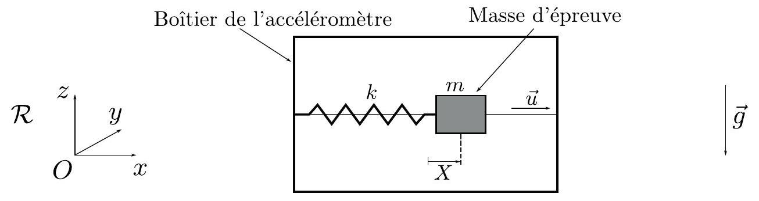
Figure 1: Schéma d'un accéléromètre pendulaire.
Le boîtier se déplace dans un référentiel $R$ supposé Galiléen et on note $\vec{a}$ son accélération dans ce référentiel. Lorsque le boîtier subit une accélération, la masse d'épreuve quitte sa position d'équilibre. La mesure de la position $X$ permet alors de déduire l'accélération du boîtier.
On suppose tout d'abord que l'accéléromètre garde une orientation fixe et horizontale selon l'axe $Ox\left(\vec{u}=\vec{e_{x}}\right)$. De plus, l'accéléromètre ne se déplace que selon l'axe $Ox\left(\vec{a}=a(t)\vec{e_{x}}\right)$. On note $ω_{r}=\sqrt{k/m}$.
2. Donner l'équation différentielle vérifiée par la variable $X$, faisant intervenir $ω_{r},γ$ et $a(t)$.
On suppose que l'accéléromètre ainsi que sa masse d'épreuve sont immobiles pour des temps $t$ négatifs, et que l'accéléromètre subit une accélération constante $\vec{a}=a\vec{e_{x}}$ pour les temps $t$ positifs.
3. Donner l'expression de la solution de l'équation différentielle dans le cas faiblement amorti où $γ<ω_{r}$ et dans le cas fortement amorti où $γ>ω_{r}$. On ne cherchera pas à calculer les constantes d'intégration qui apparaissent dans les expressions.
4. Montrer que dans les deux cas, faiblement et fortement amorti, $X(t)$ tend vers une valeur stationnaire dont on donnera l'expression.
5. Tracer l'allure de $X(t)$ dans les deux cas, faiblement et fortement amortis.
On appelle temps de réponse de l'accéléromètre le temps caractéristique pour que $X(t)$ atteigne le régime stationnaire.
6. Donner le temps de réponse de l'accéléromètre dans les deux cas, faiblement et fortement amorti.
7. Tracer l'allure du temps de réponse de l'accéléromètre en fonction du paramètre $γ$, pour une pulsation $ω_{r}$ fixée.
8. D'après le graphe de la question précédente, quel est le temps de réponse minimal pour un accéléromètre de pulsation $ω_{r}$ donnée ?
D'après la fiche constructeur, l'accéléromètre ADLX possède les caractéristiques suivantes : pulsation de résonance $ω_{r}=2π×5500rad⋅s^{−1}$, facteur de qualité $Q=ω_{r}/γ=5$.
9. Donner la valeur du temps de réponse de l'accéléromètre, ainsi que celle du déplacement stationnaire de la masse d'épreuve pour une accélération de $1g$.
10. Pourquoi peut-on dire que les performances de ce type d'accéléromètre résultent d'un compromis entre temps de réponse et sensibilité, c'est-à-dire qu'un accéléromètre pendulaire très sensible aura un temps de réponse long ?
11. On considère que l'accéléromètre n'est plus horizontal et qu'il subit une accélération constante $\vec{a}$ d'orientation quelconque. Montrer que ce type d'accéléromètre n'est pas capable de mesurer la composante de l'accélération $\vec{a}$ selon $\vec{u}$ mais une quantité que l'on exprimera en fonction de $\vec{a},\vec{u}$ et l'accélération de la pesanteur $\vec{g}$.
II Détection électrostatique
Dans cette partie est étudié le système de détection du déplacement de la masse d'épreuve de l'accéléromètre. Une première méthode est la détection capacitive dont le principe est présenté sur la figure 2. Une électrode est déposée sur la masse d'épreuve et fait face à une électrode fixe, le tout formant un condensateur. Un mouvement de la masse d'épreuve modifie la distance entre les électrodes et donc la capacité de ce condensateur.
Boîtier de l'accéléromètre
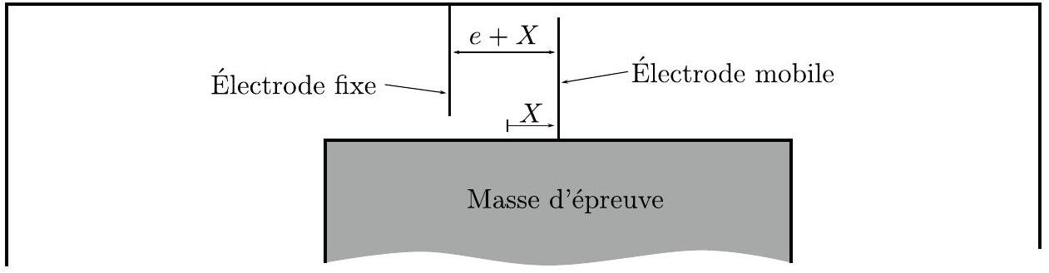
Figure 2: Mesure capacitive de la position de la masse d'épreuve.
La mesure du déplacement de la masse d'épreuve revient donc à une mesure électronique de la capacité d'un condensateur.
On assimile les deux électrodes à deux plans infinis parallèles séparés d'une distance $e+X$. La différence de potentiel entre l'électrode fixe et l'électrode mobile est $U$.
12. Etablir l'expression du champ électrique entre les deux électrodes du condensateur en fonction de $U,e,X$. On précisera la méthode et les arguments de symétrie employés.
13. En déduire l'expression de la capacité $C_{1}$ du condensateur formé par les deux électrodes. On exprimera le résultat en fonction de $e,X$, et de la capacité $C$ du condensateur pour $X=0$, dont on précisera l'expression.
Cette méthode capacitive est couramment utilisée pour détecter des déplacements d'objets massifs. Cependant la capacité $C_{1}$ ne dépend pas linéairement du déplacement $X$ et dans les accéléromètres miniatures la force électrostatique produite par le système de détection peut se révéler gênante.
14. Donner la force qu'exerce l'électrode fixe sur l'électrode mobile en fonction de $U,e,X$, et $C$. On précisera si cette force est attractive ou répulsive.
Les caractéristiques typiques d'un accéléromètre miniature sont $C=0,1pF,e=1μ m$, $U=1 V$ et la masse d'épreuve est de $1μ g$.
15. Pour $X=0$, donner l'ordre de grandeur de la force électrostatique s'exerçant sur l'électrode mobile et discuter de la possibilité de réaliser une mesure capacitive du déplacement de la masse d'épreuve d'un accéléromètre prévu pour mesurer des accélérations de $1g$.
Dans les systèmes miniatures tels que l'accéléromètre ADLX, une seconde électrode fixe est placée symétriquement par rapport à $X=0$ (voir figure 3 ). La distance entre cette électrode et l'électrode mobile est donc $e−X$. La première électrode fixe est portée au potentiel $V_{s}$, la seconde au potentiel $−V_{s}$. On mesure alors le potentiel de l'électrode mobile.
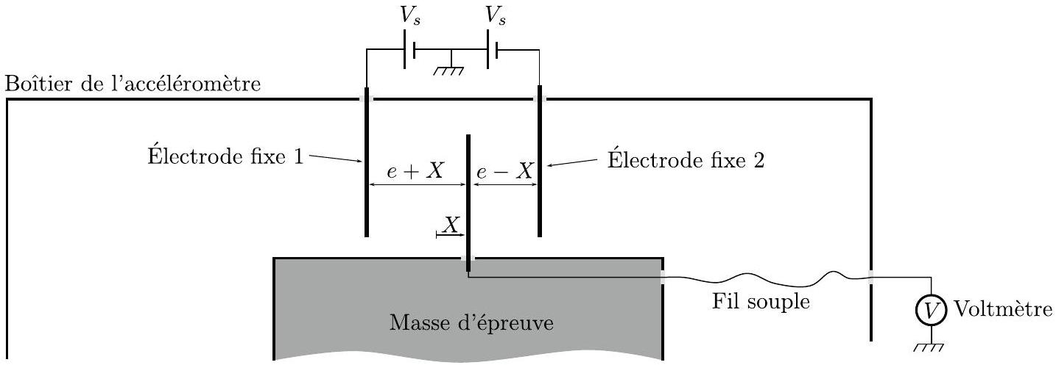
Figure 3: Mesure électrostatique de position à deux électrodes fixes.
- En considérant que l'électrode mobile reste isolée et globalement neutre, donner le potentiel $V$ de l'électrode mobile en fonction $X,e$, et $V_{s}$.
- Dans cette configuration, quelle est la force électrostatique s'exerçant sur l'électrode mobile?
- Déduire des deux questions précédentes l'avantage d'un système possédant 2 électrodes fixes par rapport à celui à une seule électrode fixe.
III Accéléromètre vibrant
Dans un accéléromètre vibrant, la masse d'épreuve est fixée à une ou plusieurs lames vibrantes. Un système électronique maintient constamment les lames en oscillation à leur fréquence propre. Lorsque la masse d'épreuve subit une force inertielle, elle applique un effort de tension sur les lames, dont les fréquences de résonance vont changer, telles des cordes vibrantes. La mesure de l'accélération consiste à suivre les modifications de fréquence propre des lames.
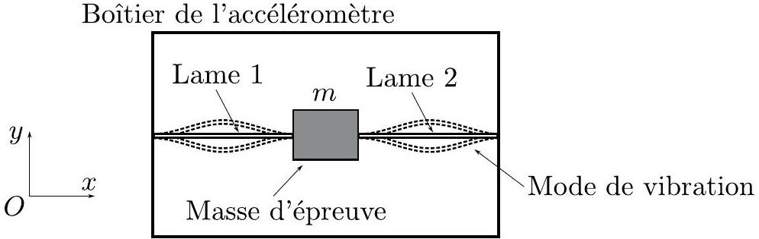
Figure 4: Principe d'un accéléromètre vibrant.
On considère l'accéléromètre de la figure 4 : au centre du boîtier de l'accéléromètre, une masse d'épreuve est astreinte à se déplacer selon l'axe $Ox$. Elle est reliée au boîtier par deux
lames identiques dirigées selon l'axe $Ox$, une à sa droite l'autre à sa gauche. L'oscillation des lames est transverse (oscillation de flexion). La pulsation propre $ω$ d'une lame vérifie la relation :
$$ω=ω_{0}+αT$$
où $T$ est la tension exercée sur la lame. La lame étant rigide, la tension $T$ peut être négative.
Au repos la masse d'épreuve n'exerce aucune tension sur les lames. Lorsque l'accéléromètre est en mouvement la masse d'épreuve subit une force inertielle d'entrainement $F_{e}{\vec{e}}_{x}$, Cette force est entièrement compensée par les lames qui maintiennent constamment la masse d'épreuve au centre du boîtier.
19. Écrire la différence de pulsations propres des lames en fonction de la force $F_{e}$ et de $α$.
20. Quels avantages ce type de système où la masse d'épreuve est quasiment immobile dans le boîtier de l'accéléromètre possède-t-il sur les accéléromètres pendulaires ? On pourra faire référence à la question 10 et également s'interroger sur la plage maximale d'accélérations mesurables.
La suite de cette partie est consacrée à l'établissement de la relation (1).
On considère une lame de longueur $L$, de largeur $b$, d'épaisseur $h$ et de masse $M$, orientée selon l'axe $x$ encastrée à ces deux extrémités en $x=0$ et $x=L$. Dans son mode de vibration fondamental, la déformation de la lame est uniquement transverse et sa dépendance temporelle est harmonique à la pulsation $ω$. On note $y(x,t)=Y(x)cos⁡(ωt)$ le déplacement de l'élément de lame situé à l'abscisse $x$. On considérera uniquement de petites déformations de la lame, c'est-à-dire que l'on ne conservera dans les calculs que le premier ordre non nul en $y$ et en ses dérivées.
21. Exprimer l'énergie cinétique totale $E_{c}(t)$ de la lame en fonction de $M,L,ω,t$ et de la fonction $Y(x)$.
22. Soit l'élément de lame compris entre les abscisses $x$ et $x+dx$. Lors d'une flexion de la lame $(y(x,t)≠0)$, exprimer, au premier ordre non nul, son allongement $δ(x)$ en fonction de $y(x,t)$ ou ses dérivées, puis donner l'allongement total $Δ$ de la lame.
La lame est soumise, par un opérateur extérieur, à une force de tension constante axiale $T{\vec{e}}_{x}$ à son point d'ancrage $x=L$ et $−T{\vec{e}}_{x}$ à son point d'ancrage $x=0$. On suppose que cette force est uniforme le long de la lame c'est-à-dire que pour toute abscisse $x$ la partie de la lame à droite de $x$ exerce sur la partie à gauche une tension d'amplitude $T$ dirigée le long de la lame. Dans le cas de petites oscillations $y(x,t)$, on peut négliger la tension supplémentaire créée par l'allongement de la lame qui est un effet d'ordre supérieur.
On appelle énergie potentielle de tension, que l'on notera $E_{\text{tension }}(t)$, l'énergie potentielle élastique totale de la lame produite par son allongement.
23. Exprimer $E_{\text{tension }}(t)$ sous la forme d'une intégrale en fonction de $T,ω,t$ et de la fonction $Y(x)$ ou de ses dérivées.
La lame est composée de différentes tranches horizontales d'épaisseur du comme illustré sur la figure 5. Lorsque la lame est courbée, ces tranches peuvent être soit comprimées soit étirées en fonction de leur position verticale. Cet effet lié à la courbure donne lieu à une énergie potentielle élastique. Chacune de ces tranches, située entre les absisses $x$ et $x+dx$, de section de largeur $b$ et d'épaisseur h possède, pour son alongement horizontal, une raideur $κ$ :
$$κ=\frac{1}{ dx}Eb du$$
où $E$ est une constante positive appelée module d'élasticité, exprimée en $N⋅m^{−2}$, qui caractérise l'élasticité du matériau. Lors de la flexion, chaque section transversale de la lame reste plane et orthogonale au plan central de la lame. On note $dθ$ l'angle entre la section à l'abscisse $x$ et celle à l'abscisse $x+dx$.
Les deux types de déformations, allongement et courbure, sont a priori couplés, cependant, dans l'approximation linéaire, ils peuvent être calculés séparément.
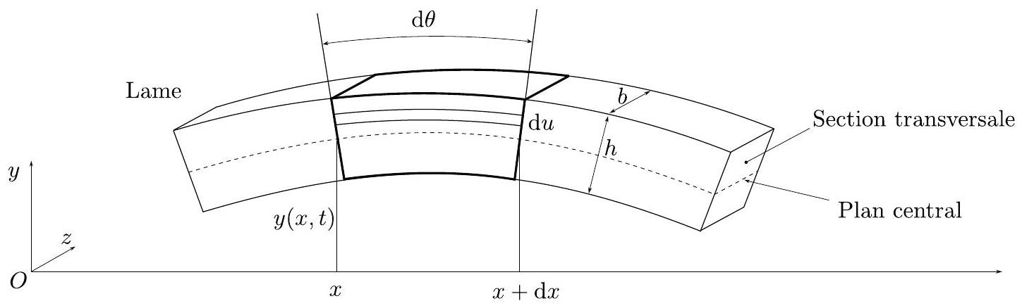
Figure 5: Elément infinitésimal de la lame lors d'une flexion.
- Exprimer l'énergie potentielle élastique de l'élément de lame due à la courbure seule, c'est-à-dire en considérant que le plan central de la lame n'est pas allongé. On exprimera le résultat en fonction de $E,b,h, dx$ et $dθ$.
- En déduire que l'énergie potentielle élastique de courbure $E_{\text{courbure }}(t)$ de la lame prend la forme :
$$E_{\text{courbure }}=\frac{1}{2}B\int_{0}^{L}{ }{\left(\frac{∂^{2}y(x,t)}{∂x^{2}}\right)}^{2} dx$$
où $B$ est une constante que l'on exprimera en fonction des paramètres géométriques de la lame et de $E$.
26. En invoquant la conservation de l'énergie lors de la déformation de la lame, montrer que la pulsation propre $ω$ du mode fondamental vérifie :
$$ω^{2}=ω_{0}^{2}+βT$$
où $ω_{0}$ et $β$ sont des constantes que l'on exprimera en fonction de $M,L,B$ et d'intégrales de la fonction $Y$ ou de ses dérivées. Sous quelle(s) condition(s) retrouve-t-on la relation (1) ? Donner l'expression de $α$.
27. En première approximation le mode fondamental possède une déformation du type $Y(x)=Y_{0}(1−cos⁡(2πx/L))$. Donner l'expression des constantes $ω_{0}$ et $α$ en fonction de $M,L,B$.
Les accéléromètres à lames vibrantes sont généralement fabriqués en quartz pour ses excellentes propriétés mécaniques et dont le caractère piézoélectrique permet de réaliser très facilement les excitations et les détections des vibrations. Cela en fait des capteurs de très bonne précision et de très grande stabilité, relativement faciles à produire et à miniaturiser.
28. L'accéléromètre VIA (Vibrating Inertial Accelerometer) développé par l'ONERA, possède une lame vibrante de $30μ m$ de largeur, $60μ m$ d'épaisseur, de 2 mm de longueur et de masse $10μ g$. Il est fabriqué en quartz de module d'élasticité $E={10}^{11} N⋅{ m}^{−2}$, ce qui lui confère une constante $B=5,4×{10}^{−8} N⋅{ m}^{2}$. Donner la fréquence de résonance du mode fondamental de la lame ainsi que la constante $α$. Quelle est la variation de fréquence de la lame lorsque celle-ci subit la tension exercée par une masse d'épreuve de 10 mg soumise à une accélération de $1g$.
IV Gyromètre laser
Le gyromètre laser est un dispositif interférométrique qui exploite un effet relativiste appelé effet Sagnac. Dans ce problème, on donne une interprétation cinématique classique de cet effet en terme de décalage de fréquence d'une onde laser réfléchie par un miroir en mouvement. Cette interprétation conduit au même résultat que le traitement relativiste du phénomène.
Une onde plane monochromatique de pulsation $ω_{ℓ}$ se propageant dans le vide, se réfléchit sur un miroir avec un angle d'incidence $θ$ par rapport à la normale au miroir. Le miroir est animé d'une vitesse $\vec{v}$ et on note ${\vec{v}}_{⊥}$ la composante de cette vitesse perpendiculaire à la surface du miroir. On considère les deux points $A_{1}$ et $A_{2}$ appartenant aux fronts d'ondes 1 et 2 séparés d'une distance $d$ et représentés sur la figure 6 .
Le point $A_{1}$ atteint le miroir à l'instant $t_{1}=0$.
29. À quel instant $t_{2}$ le point $A_{2}$ du front d'onde 2 atteint-il le miroir ?
Pour des vitesses ${\vec{v}}_{⊥}$ du miroir faibles devant la vitesse de la lumière les lois de Descartes pour la réflexion restent valables, en particulier l'onde est réfléchie avec un angle $−θ$ (voir figure 6).
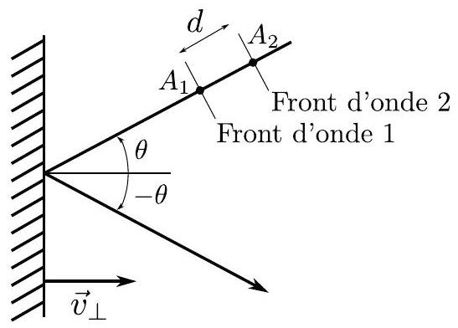
Figure 6: Réflexion d'une onde sur un miroir en mouvement.
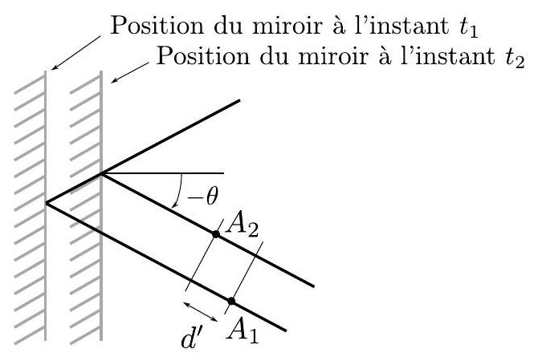
Figure 6: Réflexion d'une onde sur un miroir en mouvement.
- Après réflexion, quelle est la distance $d^{′}$ entre le front d'onde 1 et le front d'onde 2 ? On exprimera le résultat en fonction de $d,c,{\vec{v}}_{⊥}$ et $θ$.
- En considérant que la distance $d$ entre les points $A_{1}$ et $A_{2}$, avant réflexion, est égale à la longueur d'onde $λ$, donner la nouvelle longueur d'onde du faisceau après réflexion.
- Montrer qu'au premier ordre en $v_{⊥}/c$, la pulsation $ω^{′}$ du faisceau réfléchi est :
$$ω^{′}=ω_{ℓ}\left(1+2\frac{v_{⊥}cos⁡θ}{c}\right)$$
On pourra utiliser ce résultat dans la suite.
33. Comment appelle-t-on ce phénomène ? Citer un exemple de la vie quotidienne où l'on observe cet effet. Citer un exemple scientifique ou de la vie quotidienne où cet effet est utilisé dans une mesure.
On considère le dispositif de la figure 7. Un faisceau laser, assimilé à une onde plane, est divisé en deux par une lame semi-réfléchissante qui laisse passer la moitié de l'intensité lumineuse et réfléchit l'autre moitié. Les deux ondes ainsi créées se propagent en sens inverse sur le trajet carré formé par les trois miroirs $M_{1},M_{2},M_{3}$. Après un tour complet chacune des deux ondes est à nouveau divisée par la lame séparatrice. L'intensité repartant vers le laser est perdue, celle ressortant par l'autre voie est détectée par un photodétecteur.
L'ensemble du dispositif (laser, miroirs, lame semi-réfléchissante et photodétecteur) est animé d'un mouvement de rotation par rapport à un référentiel Galiléen $R$. Cette rotation se fait à vitesse angulaire $Ω$ constante autour de l'axe $Oz$ perpendiculaire au plan de la figure, $O$ étant le centre du carré formé par les miroirs et la lame séparatrice. On note $a$ le côté de ce carré.
34. Lorsque le dispositif est immobile ( $Ω=0$ et vitesse de translation nulle), relier l'intensité reçue par le photodétecteur à l'intensité $I_{0}$ émise par le laser.
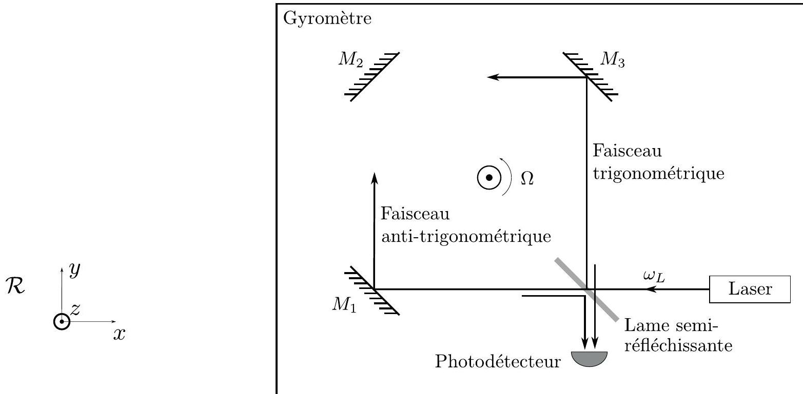
Figure 7: Gyromètre laser.
Dans le reste du problème on se placera exclusivement dans le référentiel du laboratoire supposé Galiléen. On supposera les vitesses des divers éléments optiques très faibles devant la vitesse de la lumière. Dans cette approximation, dans le référentiel du laboratoire, l'onde arrivant sur la séparatrice est une onde plane dont la pulsation sera notée $ω_{L}$.
35. Lorsque le dispositif est en rotation seule ( $Ω≠0$ et vitesse de translation nulle), au niveau de quels éléments optiques (miroir $M_{1},M_{2},M_{3}$ et lame semi-réfléchissante) se produit l'effet de la question 33 ?
36. Toujours lorsque le dispositif est en rotation seule, quelles sont les pulsations $ω_{t}$ de l'onde se propageant dans le sens trigonométrique et $ω_{a}$ de l'onde se propageant dans le sens anti-trigonométrique ?
37. En considérant qu'en première approximation la lumière décrit le même trajet carré que lorsque l'interféromètre est au repos, quel est le déphasage $φ_{t}$ (resp. $φ_{a}$ ) acquis par l'onde se propageant dans le sens trigonométrique (resp. anti-trigonométrique) depuis son premier passage par la lame semi-réfléchissante jusqu'à son second après un tour complet ? En déduire la différence de phase $φ_{t}−φ_{a}$ entre les deux ondes.
38. Justifier qu'après recombinaison sur la lame, les deux ondes ressortant vers le photodétecteur possèdent la même pulsation. En déduire, grâce à la question précédente, l'intensité lumineuse arrivant sur le photodétecteur, en fonction de $Ω$, $a,I_{0}$, et de la longueur d'onde $λ$ du laser.
39. Lors d'une translation seule du gyromètre ( $Ω=0$ et vitesse de translation non nulle), expliquer pourquoi l'intensité lumineuse arrivant sur le photodétecteur est la même que dans le cas de la question 34, et donc que le gyromètre est insensible aux translations (on pourra prendre l'exemple d'une translation selon l'axe ${\vec{e}}_{x}$ ).
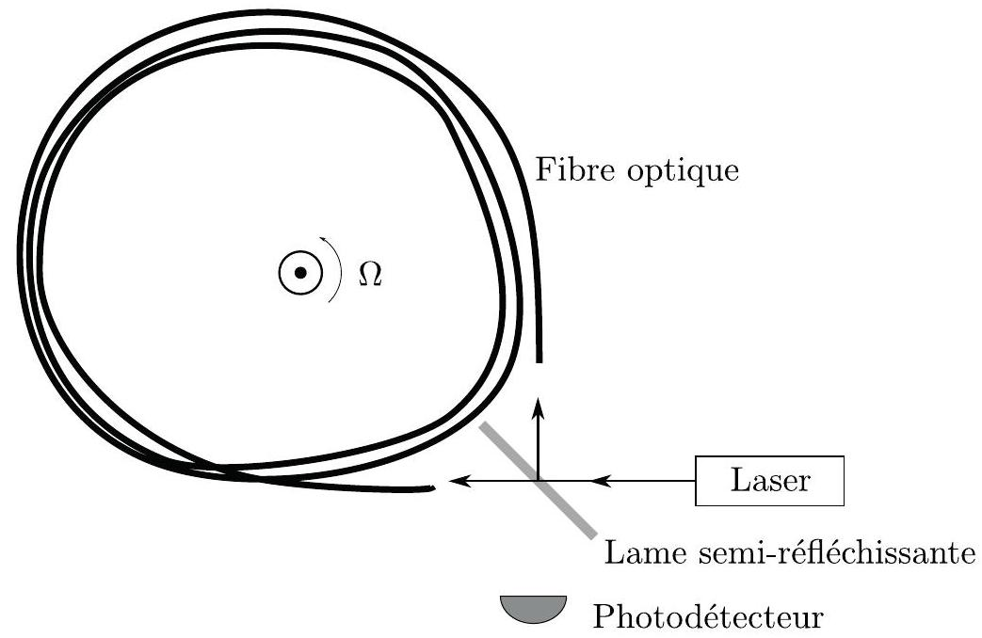
Figure 8: Gyromètre laser à fibre optique.
- Dans les dispositifs réels de gyromètre laser, l'anneau carré constitué par les miroirs est remplacé par une fibre optique de plusieurs centaines de mètres enroulée sur elle-même. Expliquer l'avantage de l'utilisation d'une longue fibre optique par rapport aux miroirs. On pourra s'appuyer sur l'expressions de la différence de phase obtenu question 37 en l'adaptant au système à fibre optique.
- Quelle différence de phase entre les ondes trigonométrique et anti-trigonométrique obtient-on dans le cas d'un gyromètre à fibre optique dont la fibre fait 1 km de long enroulée sur un cylindre de 10 cm de rayon, tournant à la vitesse angulaire de $1rad⋅s^{−1}$ et utilisant un laser de longueur d'onde 800 nm ?
